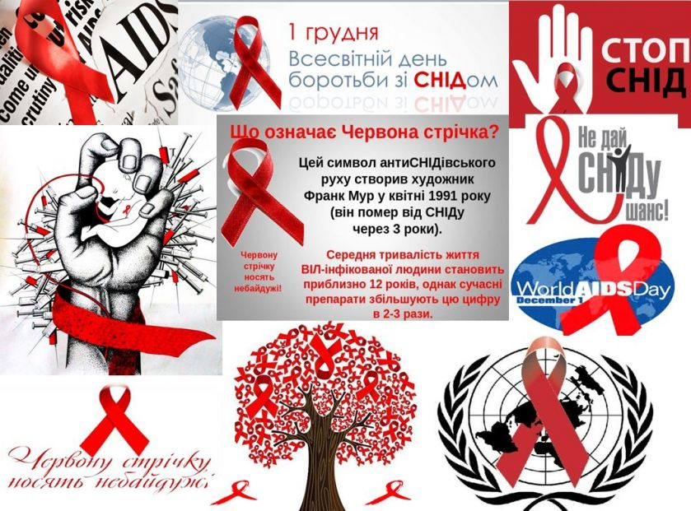

Сьогодні масштаби поширення вірусу імунодефіциту людини набули глобального характеру і постають реальною загрозою соціально-економічному розвитку більшості країн світу.

Всесвітній день боротьби зі СНІДом вперше почали відзначати 1 грудня 1988 року з  ініціативи  Всесвітньої організації охорони здоров’я, після того, як на зустрічі міністрів охорони здоров’я всіх країн прозвучав заклик до соціальної терпимості і розширення обміну інформацією щодо ВІЛ/СНІД. Головна мета Всесвітнього дня боротьби зі СНІДом − звернути увагу суспільства на цю проблему.

Символом боротьби зі СНІДом є червона стрічка, яка була задумана весною 1991 року. Її ідея належить художнику Франку Муру. Проект «Червона стрічка» (перевернуте «V») символ співчуття, підтримки і надії на майбутнє без СНІДу. У Всесвітній день боротьби зі СНІДом, заклади охорони здоров’я, заклади освіти, культури, підприємства та організації приєднуються до міжнародної ініціативи.

**Які основні шляхи передачі СНІД?**

* через кров або предмети, які забруднені кров’ю. Найчастіше цей шлях реалізується при ін’єкційному введенні наркотичних речовин брудними шприцами та голками, що вже використовувались іншими особами;
* статевий шлях;
* внаслідок передачі вірусу від інфікованої матері до її дитини підчас вагітності, пологів та годуванні груддю. Ризик інфікування зростає під час годування дитини груддю, при важкому перебігу хвороби у матері та складних пологах.

**Яким способом заразитися СНІДом неможливо?**

* При спільному користуванні побутовими речами, посудом, роботі в одному приміщенні
* У лазні та сауні
* Підчас поцілунків
* Обіймах та рукостисканні
* При чханні та кашлі
* Через поручні, дверні ручки, столи, стільці
* При укусах комарів чи інших комах.

**Що робити, щоб уникнути інфікування СНІДом?**

* уникати випадкових статевих зв’язків;
* утримуватись від вживання наркотичних речовин.

Якщо людина є споживачем ін’єкційних наркотиків, для введення наркотичних речовин використовувати індивідуальні шприци, голки, а доцільніше відмовитись від внутрішньовенного вживання наркотичних речовин замінивши їх на таблетовані препарати для замісної терапії. Замісна підтримуюча терапія видається лікарями наркологами.

* не користуватися спільними засобами гігієни (леза, щітки, манікюрні набори тощо);
* для нанесення татуювання та манікюру мати індивідуальний або одноразовий інструментарій;
* для СНІД -позитивної матері, щоб попередити інфікування дитини, необхідно відмовитись від грудного вигодовування.

**Як і де можна виявити СНІД?**

Пройдіть тестування. Воно дозволяє виявити вірус в організмі вже через 3 місяці з моменту інфікування.

**СНІД – це вирок?**

Вчасне виявлення СНІД в організмі людини вже не звучить як вирок. Сьогодні в Україні є доступне специфічне лікування СНІДу, що якісно покращує та продовжує життя інфікованої людини.

**Пам’ятайте!** Якщо ти ВІЛ-інфікований – ти не самотній! Необхідно приєднатися до групи ВІЛ-позитивних людей, отримувати допомогу асоціацій та центрів. ВІЛ-позитивна людина має право вести особисте життя, право мати друзів, право жити, одержувати інформацію й освіту.

**ВІЛ може торкнутися кожного, тому важливо надавати ВІЛ-інфікованим психологічну підтримку і допомогу.**

**Ми сподіваємось, що людство подолає СНІД!**

